苏州大学研究生申请学位科研成果审核表
学号 |  | 姓名 |  | 学院 |  |  | 专业名称 |  |  |  |  | 专业代码 |  |  |  |  | 手机
导师 |  | 培养类别 | □学术学位博士（硕博连读：£是 □否；直博生：£是 □否） □专业学位博士 □硕士
学位论文题目
论文  发表  情况 | 发表论文题目 |  |  | 发表刊物名称 |  | 刊物ISSN号和CN号 |  | 已发表卷期、时间 |  |  | 署名次序 |  | 已发表/  未发表仅录用 |  |  | 期刊属性（详见注3） |  |  |  | 分区 | 影响因子
专著或  统编教材 | 专著或统编教材名称 |  |  |  |  | 出版单位及出版时间 |  |  |  |  |  |  | 署名次序 |  | 本人编写章节 |  |  | 本人撰写字数
国家专利 | 专利名称 |  |  |  |  | 专利授权 |  |  |  |  |  |  | 批号 |  |  |  |  | 署名次序
国家专利 |  |  |  |  |  | 发明专利 | 实用新型 |  |  | 外观设计
其它 | 艺术类研究生  参加省级画展获奖情况（举办方、画展名称、时间、获奖名称、排名） |  |  |  |  |  |  |  |  | 体育类研究生  获省部级以上专业奖励（获奖时间、称号）
注：1、本表所填科研成果为攻读学位期间取得并符合学校相关规定，用于申请相应学位的科研成果须与学位论文紧密相关。
2、硕士生本表一式一份，留存学院; 博士生本表一式两份（在表后按序附所填成果复印件、收录证明），一份留存学院，一份交研究生院。
3、按各学院具体科研指标要求填写：SCI（请提供WOS检索证明、中科院分区及影响因子截图）、EI（请提供EI检索截图）、CCF列表（请提供列表等级截图）、中国科技统计源期刊、学术会议论文集、北图核心期刊、CSSCI、苏大核心期刊一类/二类/三类、公开刊物。
本人承诺以上所填内容均属实。 经审核，该申请人的科研成果已符合学位授予的相关规定。
学位申请人签名： 审核人签名： 分委员会主席签名：
此页仅说明，请勿打印
所有学生需提供以上《科研成果审核表》及论文材料
（注：学位申请人、审核人、分委会主席签字需完整不可遗漏）

—————————————————————————————
针对发表文章为外文类的，还需提供相关科研成果检索证明：

针对SCI（及medline）已发表收录论文，请提供：
- Web of Science检索证明（具体要求如下图示）
- 中科院分区截图（具体要求如下图示）

针对EI已发表收录论文，请再提供：
- EI收录论文检索截图（具体要求如下图示）

- SCI收录论文检索证明和中科院分区截图

（一）Web of Science检索证明
- 登录Web of Science官网：
网站：https://www.webofscience.com/wos/woscc/basic-search

2.在数据库页面查询检索已收录论文（可按照标题或者DOI号检索）
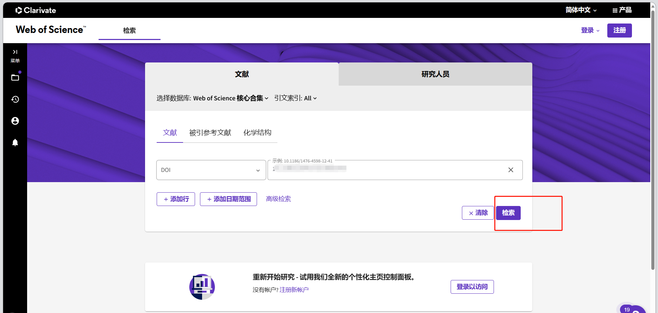

3.勾选记录，点击导出，选择“可打印的HTML文件”
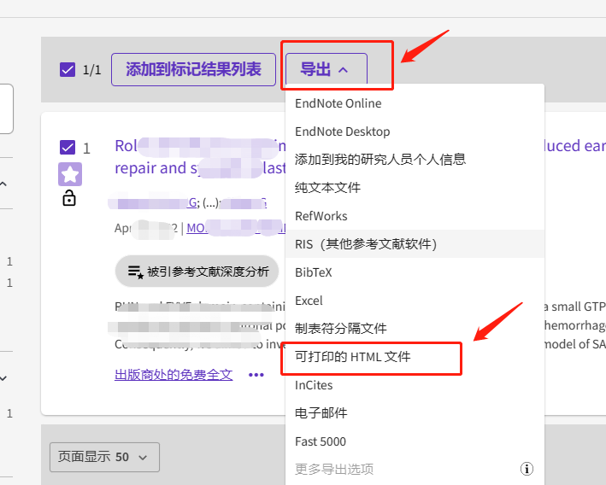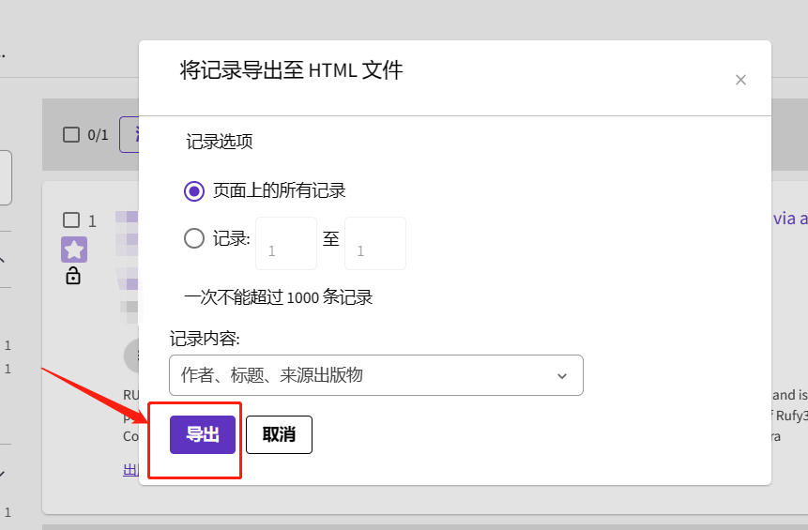

导出Web of Science检索证明示范如下：
（请提供此页纸质打印版）
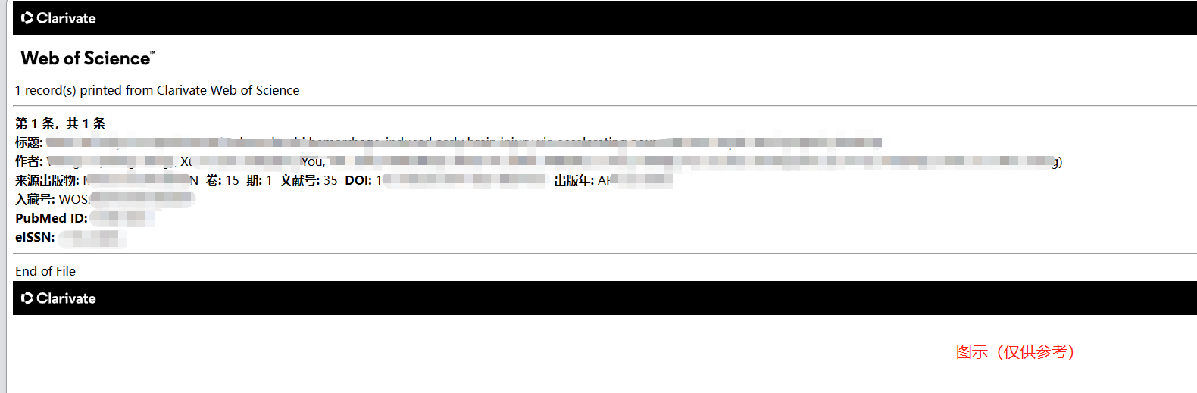

（二）中科院分区截图
登录中国科学院文献情报中心期刊分区表：www.fenqubiao.com（账号：SZDX；密码：37193）。点击页面上方检索，输入期刊全称并选择年份后进行查询并截图，截图须包含中国科学院文献情报中心期刊分区表logo、期刊全称、年份、分区和期刊影响因子等内容，截图示范如下。
（请提供此页纸质打印版）
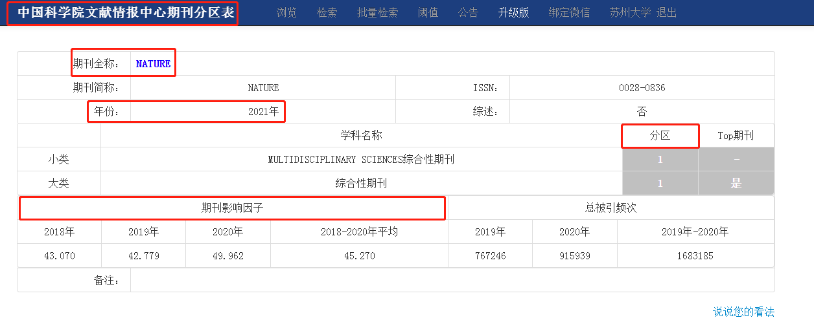

二、EI收录论文检索截图
登录EI Compendex（Engineering Village）网站。在数据库页面查询检索已收录论文的标题，在检索页面选择论文进入详情页面进行截图。截图须包含Engineering Village网站Logo、论文题目、发表日期、作者、单位和等内容，截图示范如下。
（请提供此页纸质打印版）
